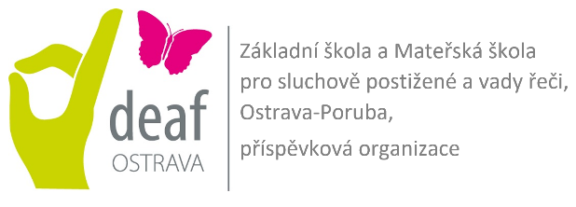Základní škola a Mateřská škola

pro sluchově postižené a vady řeči,

Ostrava-Poruba, příspěvková organizace

Speciálně pedagogické centrum pro sluchově postižené

Spartakovců 1153, Ostrava – Poruba, 708 00

e-mail: [spc-sp@deaf-ostrava.cz](mailto:spc-sp@deaf-ostrava.cz); tel: 595 694 542, 602 616 261, ID – d2ifcii

**ZPRÁVA ZÁKLADNÍ ŠKOLY O ŽÁKOVI**

**Jméno a příjmení žáka: Datum narození:**

**Bydliště:**

**Adresa školy; telefon:**

Ve školním roce …………………………….navštěvuje ………………ročník; opakoval/a………………..ročník

**Třídní učitel:**

**Kontaktní osoba pro komunikaci se ŠPZ/kontakt**

**Název ŠVP:**

**Celkový počet žáků ve třídě:**

**Intervence jiného školského poradenského pracoviště** (PPP, jiné SPC):

**Dosavadní provedená opatření školy** k řešení problémů žáka (ano/ne):

* v případě, že byla přiznána PO (podpůrná opatření), napište jakého stupně:
* IVP (indiv. vzděl. plán) /popř. PLPP (plán ped. podpory)/ – ano – ne
* Asistent pedagoga – další pedagogický pracovník - rozsah péče:
* SPP (speciálně ped. péče) – NFN (normovaná finanční náročnost) – sdílené - jiné
* Školní psycholog – NFN – sdílené – jiné
* Školní speciální pedagog – NFN – sdílené - jiné
* Pedagogická intervence NFN – sdílené – jiné
* Pomůcky byly přiděleny? (jaké, vypište)
* jiné – vypište:

**Situace ve třídě**

počet žáků s přiznaným stupněm podpory: I. II. III. IV. V.

počet žáků, kterým byla přiznána podpora asistentem pedagoga:

počet žáků, kterým byla přiznána podpora jiným pedagogickým pracovníkem (vyspecifikovat:

**Prospěch v předmětech**: zejména maturitních a odborně zaměřených – vypište:

|  |  |  |  |  |  |  |  |  |  |  |
| --- | --- | --- | --- | --- | --- | --- | --- | --- | --- | --- |
| předmět | JČ | M | JA |  |  |  |  |  |  |  |
| hodnocení |  |  |  |  |  |  |  |  |  |  |

Absence: omluvená hodin; neomluvená hodin

**Používání kompenzačních pomůcek:** (sluchadla/CI (kochleární implantát)/ F-M systém) – pravidelnost používání, funkčnost apod.

**Pedagogická diagnostika v jednotlivých předmětech** (včetně popisu obtíží) – JČ, JA, M, a další předměty naukové povahy

**Projevy žáka ve škole** (aktivita, iniciativa, pečlivost, rychlost, vytrvalost, soustředěnost, emoce, aktivita, obratnost, apod.)

**Slabé a silné stránky**

**Příprava do školy**

**Poskytovaná podpůrná opatření** – jaká:

**Případný návrh školy na další opatření** – zdůvodnění:

**Chování** (k autoritám, vrstevníkům, vrstevníků k němu,…)

**Mimoškolní zájmová činnost**

Zprávu zhotovil:

Dne: